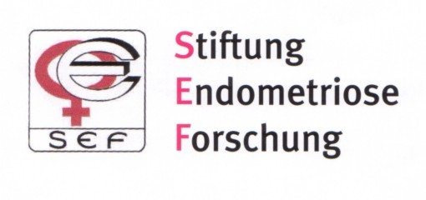
Sekretariat
Universitätsklinikum
Hufelandstr. 55 – Hochhaus
D – 245147 Essen

Tel.: +49 (0) 201 – 7991833
Fax: +49 (0) 201 – 799533
Email: Schindler@uni-essen.de

Protokoll Beiratssitzung der Stiftung Endometriose-Forschung
15:30 Uhr , 22.09.2006 Berlin

Top 1: Die Tagesordnung wird einstimmig genehmigt
Top 2: Protokollführer Prof. Schindler
Top 3 Protokoll der Beiratssitzung Villach 2005 wird einstimmig genehmigt
Top 4+5 siehe Bericht des Vorsitzenden über das abgelaufene Geschäftsjahr und die laufenden und künftigen Aktivitäten des Jahres 2006.
Top 6 Die drei bisher zertifizierten Endometriosezentren wurden vorgestellt und besprochen
Top 7 Herr Ebert Berlin wird mit seinem Team den Kongress organisieren und alle im Beirat wurden aufgefordert, aktiv daran teilzunehmen.
Top 8 Die formale Problematik der Stiftung wurde erörtert, und die Zuhilfenahme bzw. Kooperation der AG Gynäkologische Endoskopie befürwortet. Die Bil-dung einer AG Endometriose wird diskutiert. Vor- und Nachteile der verschiedenen Organisationsformen unter de4m Dach der DGGG wurden besprochen. Eine AG-Gründung erschient die beste Lösung: Prof. Kiesel wird beauftragt, dies voran zu treiben.
Top 9 Als neue Beiratsmitglieder werden Herr Arndt und Herr Becherer bestätigt.
Top 10 Die Probleme mit Adressenänderungen und Aktualisierung der Adressenliste wird besprochen.
Top 11 2 Jahre inaktive Mitglieder sollen angeschrieben werden, falls keine positive Rückantwort kommt, soll die jeweilige Beiratsmitgliedschaft beendet werden.
Top 12 Über den Werdegang der Leitlinien wurde von Herrn Ulrich berichtet und die Schwierigkeiten deutlich gemacht. Trotzdem soll Herr Ulrich federführend das Ganze weiter umsetzen.
Top 13 Über das Schicksal der Endometriose bei der EU Gesundheitsminister-Kon-ferenz wird berichtet, und darauf aufmerksam gemacht, dass Zentren, bzw. ein Exellence- Netzwerk von de Hooghe und Hummelshoj in Gang gesetzt wird.

Prof. Dr. A. E. Schindler
Prof. Dr. Adolf E. Schindler
(elektronisch unterschrieben)

